EDITAL DE RETIFICAÇÃO DE PREGÃO ELETRÔNICO Nº 20/2024
RETIFICA O EDITAL DE PREGÃO ELETRÔNICO Nº 46/2024

OBJETO: Alteração da Redação do Edital de PREGÃO ELETRÔNICO nº 046/2024, nos termos abaixo relacionados:

ALTERAÇÃO:

INCLUI o subitem 7.4.7.3. no item 7.4.7. Documentos relativos à Qualificação Técnica, com a seguinte redação:

7.4.7.3. Declaração de que disporá de garantia, por um período de 36 (trinta e seis) meses com exceção de componentes de upgrade, com mão de obra de assistência técnica e serviço de suporte no local (ON SITE) para reposição e reparo de peças danificadas por problemas de fabricação, em até 72 (setenta e duas) horas. Possui central de atendimento tipo (0800) para abertura dos chamados de garantia capazes de executar tarefas de troubleshooting e resolver problemas durante o próprio atendimento.

ALTERA o ANEXO I – Termo de Referência, que passa a vigorar com a seguinte redação:

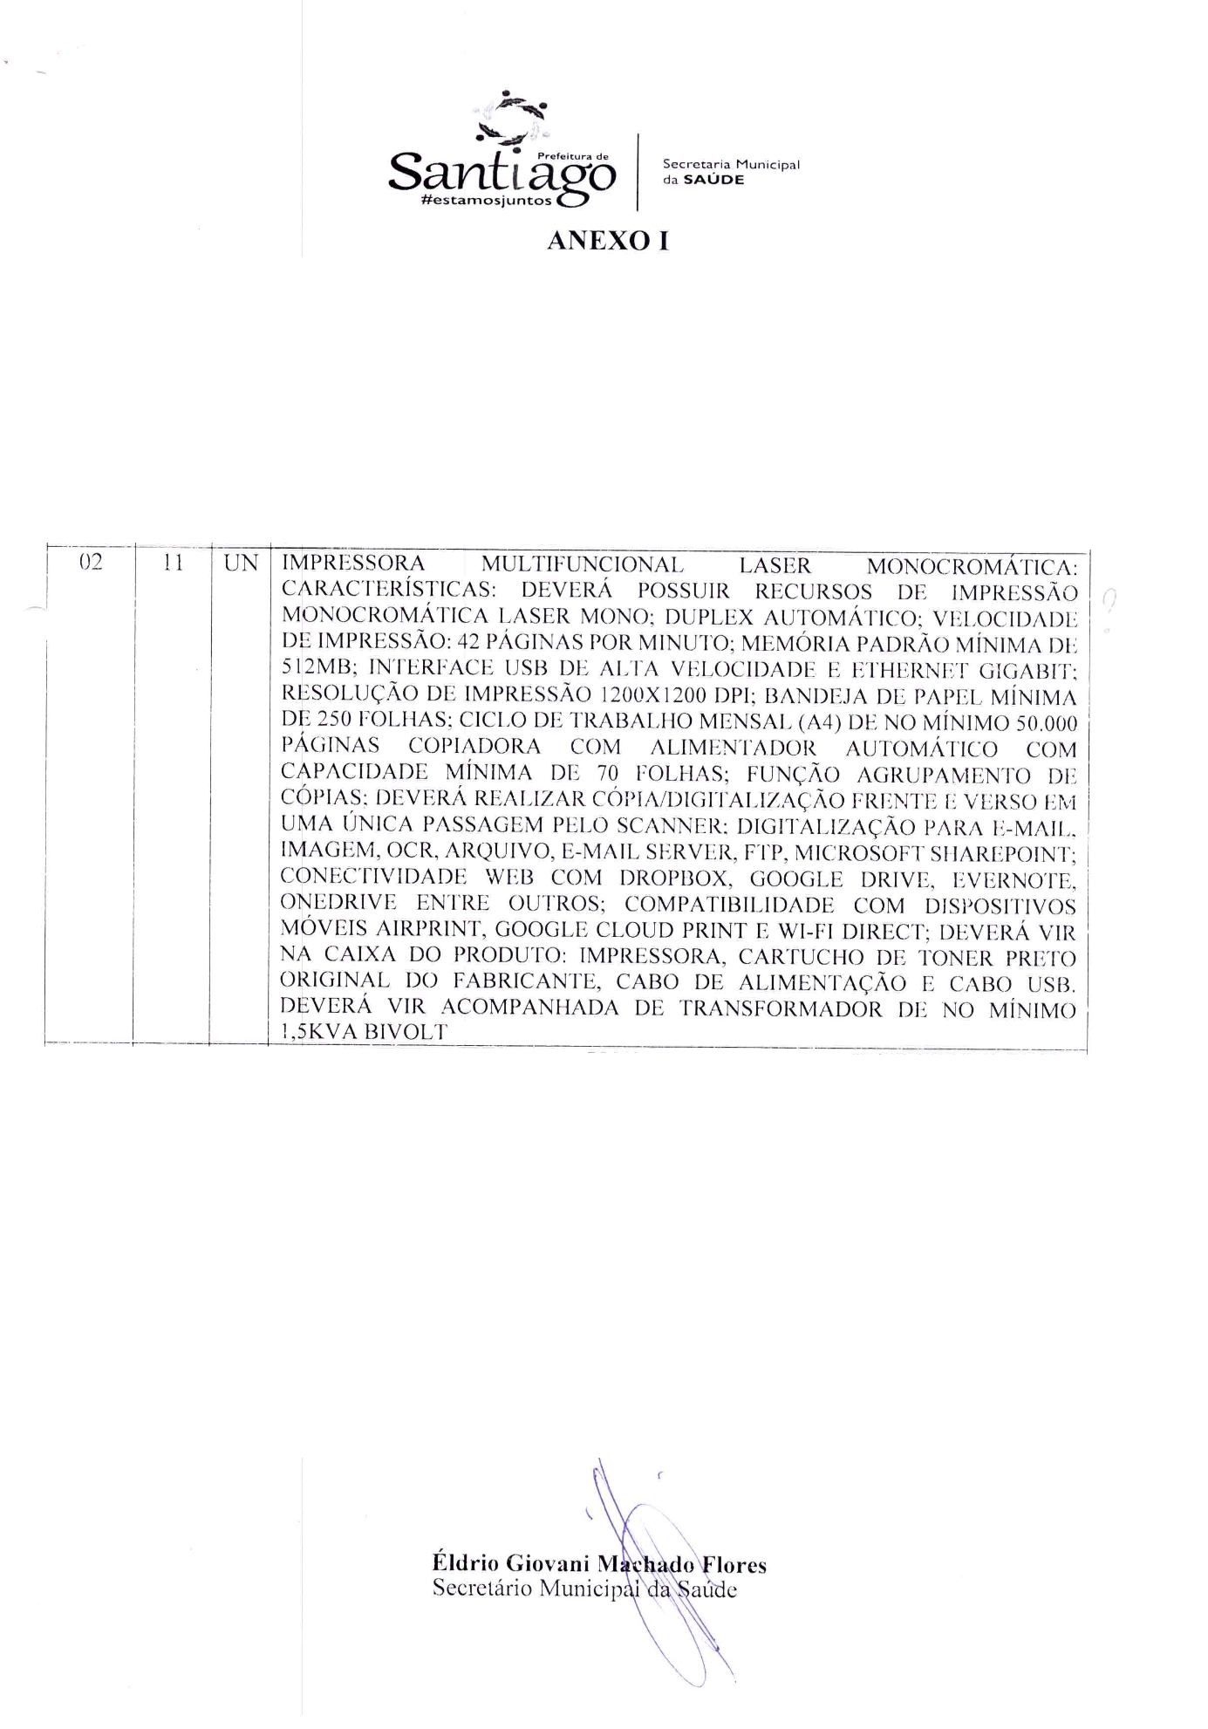

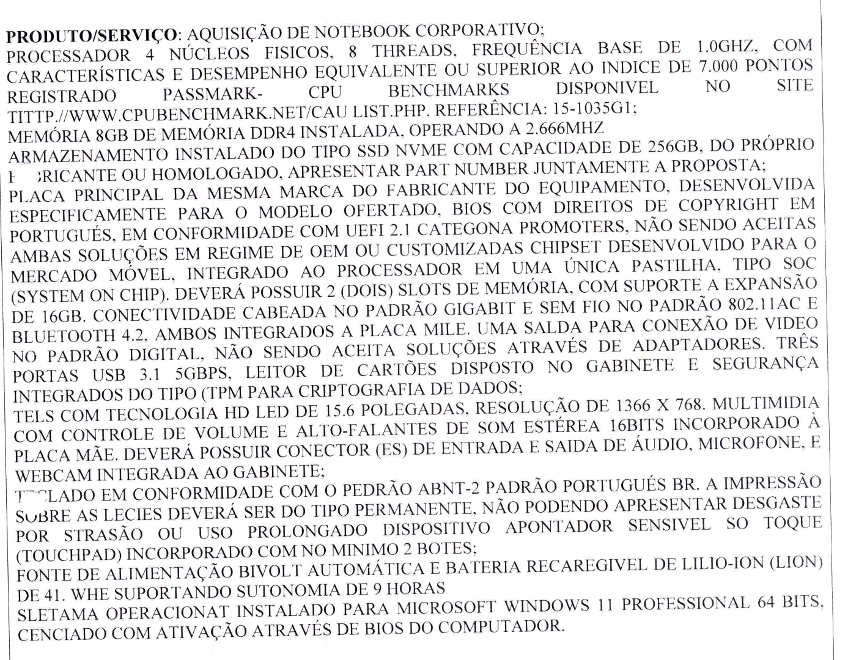

OBS.:
- Em virtude da alteração suprarrelacionada, a abertura das propostas fica alterada, para o dia 26/06/2024 às 08h30min.
- Os demais itens, subitens e cláusulas do presente Edital permanecem inalterados.

PREFEITURA MUNICIPAL DE SANTIAGO, 03 DE JUNHO DE 2024.

TIAGO GÖRSKI LACERDA
Prefeito Municipal

